Esercizio 1 – Nmap – Scansioni delle porte.

Macchina scansionante [Kali – 192.268.50.100] – Macchina scansionata [Metasploitable 2 – 192.168.50.101]

Per eseguire queste scansioni ho proceduto con l'utilizzo di 3 comandi specifici, ovvero:
nmap -sT, nmap -sS, nmap -A.

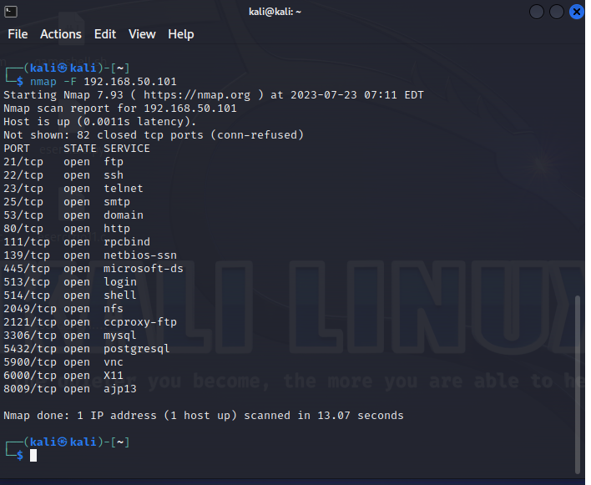
Il risultato ottenuto in questo screen è stato possibile tramite il comando nmap -F 192.168.50.101 [indirizzo IP della macchina da scansione].
Con questo comando siamo in grado di produrre velocemente [tramite il comando -F, che implica la modalità "veloce"] una lista di alcune porte well-known.
Non produce 3 Way handshake, e quindi crea solo una scansione SYN.

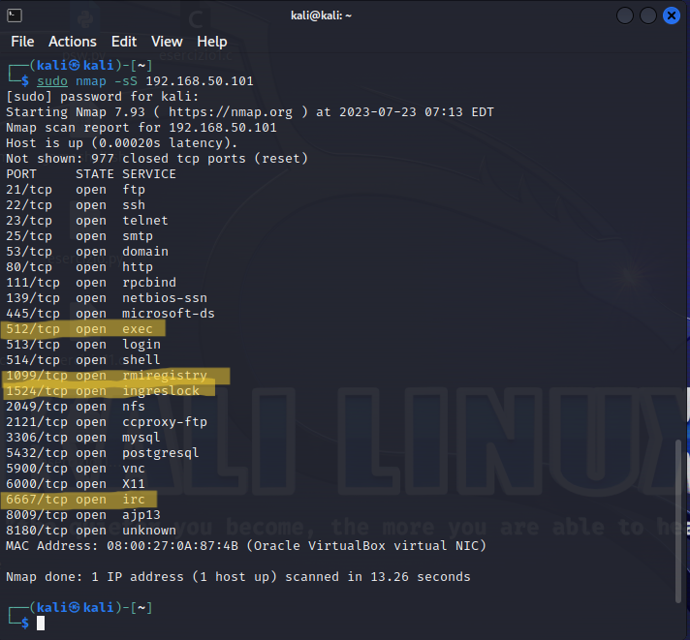

Il risultato ottenuto in questo screen è stato possibile tramite il comando nmap -sS 192.168.50.101 [indirizzo IP della macchina da scansione].
Con questo comando siamo in grado di produrre una lista di tutte le porte well-known.
Per poter essere utilizzato ha bisogno dei permessi dell'amministratore e, quindi, di essere lanciato tramite comando sudo.
Non produce 3 Way handshake, e quindi crea solo una scansione SYN - esattamente come con il comando nmap -F -, bloccando la connessione con un comando RST per non creare ingorghi di rete.

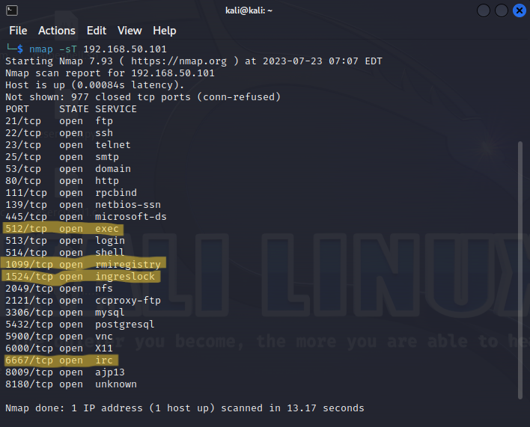

Il risultato ottenuto in questo screen è stato possibile tramite il comando nmap -sT 192.168.50.101 [indirizzo IP della macchina da scansione].
Con questo comando siamo in grado di produrre una lista di tutte le porte well-known.
Questo comando risulta essere più invasivo poichè produce il canale per la 3 way handshake e rischia di creare ingorghi di rete ed entropia.

COME EVIDENZIATO, SIA IL COMANDO -sS CHE IL COMANDO -sT, HANNO PORTE AGGIUNTIVE RISPETTO AL COMANDO -F, PERCHE' LE CONTROLLANO TUTTE.

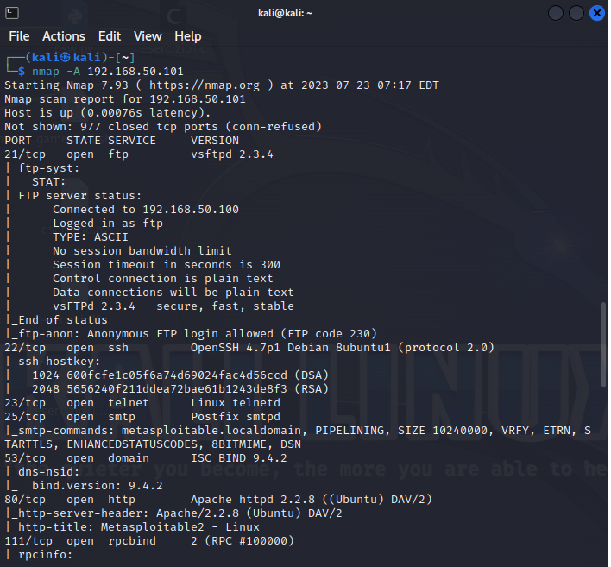
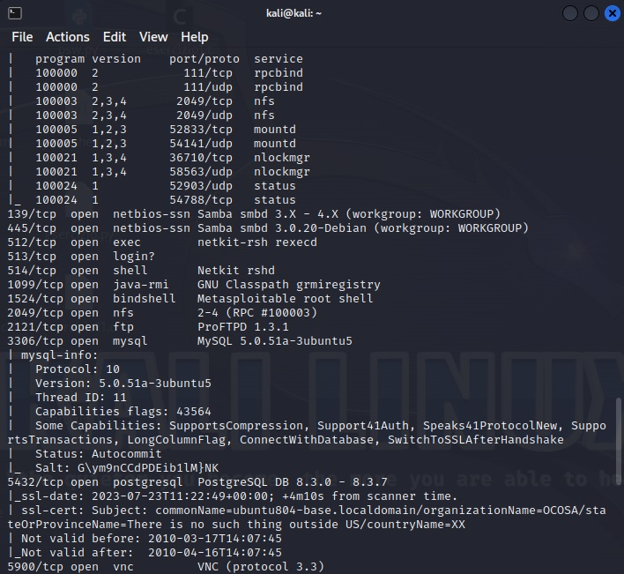
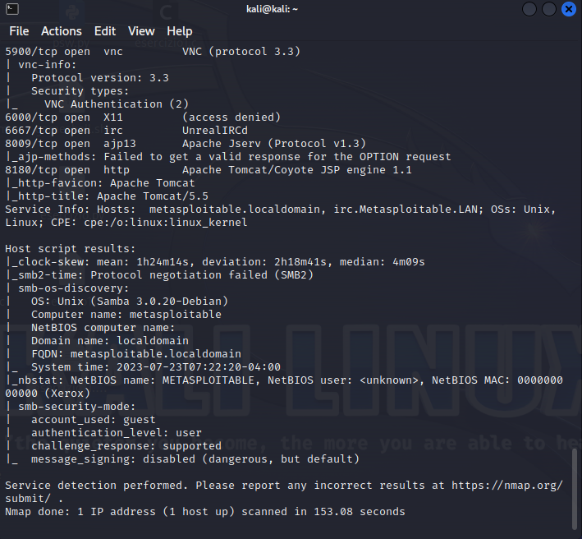

Con il comando nmap -A creiamo una scansione aggressiva in grado anche di rilasciare anche i dati riguardanti il sistema operativo della macchina collegata all'indirizzo IP scansionato.
Avremo anche le tempistiche di collegamento e lo stato dei servizi attivi all'interno delle porte.

